Protestantse Gemeente i.w. te Hattem
Protestantse Wijkgemeente

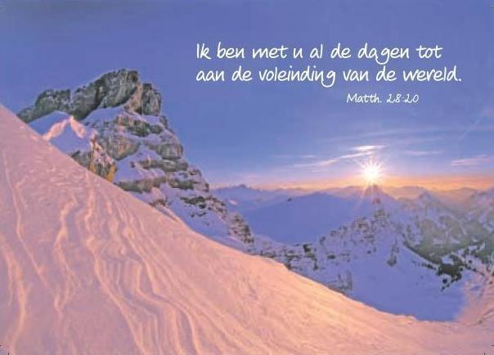

Orde van dienst

bij zondag 15 juni 2014 in de Andreaskerk

Zondag Trinitatis

met viering van de Maaltijd van de Heer.

Intrede:

Orgelspel.

Welkom en mededelingen namens de kerkenraad.

Aansteken van de Paaskaars.

Psalm bij de zondag:
“Geprezen zij God”
Liedboek 150a

1 Cantorij
2 Allen
3 Cantorij
4 Allen

Inleidende woorden bij deze dienst.

Moment van stil gebed.

Bemoediging:
Voorganger: Onze hulp is geborgen in die éne Naam,
die tot ons zegt:
Allen: IK ZAL IN ALLES MET JE ZIJN.

En in Zijn Naam mag ik u en jou begroeten met de woorden:
Groet:
Voorganger: Genade, barmhartigheid en vrede,
van God onze Vader
en van Jezus Christus onze Heer,
door de heilige Geest.
Allen: AMEN.

Gebed van toenadering:
Voorganger: Heer, onze God,
vergeef ons waarin we niet trouw zijn geweest
aan U en aan elkaar,
Allen: OPDAT WIJ IN VREDE KUNNEN LEVEN.
Voorganger: Amen.

“Opdat wij in vrede kunnen leven”

Kyrië-gebed:

Voorganger: (…)
Zo bidden wij:
Andreascantorij: Kyrie eleison (Liedboek 301a)

Voorganger: (…)
Zo bidden wij:
Andreascantorij: Kyrie eleison (Liedboek 301a)

Voorganger: (…)
Zo bidden wij:
Andreascantorij: Kyrie eleison (Liedboek 301a)

Na inleidende woorden:

Gloria: “Ere zij aan God, de Vader”
Lied 705:1

Kinderen in het midden:

Alle kinderen mogen naar voren komen.

Gesprekje met de kinderen: “Ik ben er altijd bij”

Het licht gaat mee.

Kinderen gaan naar de kindernevendienst.

De heilige Schrift:

Gebed bij de opening van de Bijbel.

We lezen uit Exodus 32:15-24 en 30-31 door lector

Zingen: “Hij die gesproken heeft een woord dat gaat”
Liedboek 362:1,3

1 Cantorij
2 Cantorij
3 Allen

Evangelie bij deze zondag: Matteüs 28:16-20 door lector.

Lofzegging.

Uitleg en verkondiging.

Andreascantorij: “Gehet und verkündet der Welt”, Max Reger
Tekst naar Markus 16:15,16
Gehet und verkündet der Welt das Wort des Hernn.
Halleluja.
Wer an ihn glaubet und ist getauft, wird selig werden
Halleluja.
Im Namen des Vaters, des Sohnes und des Heilgen Geistes.
Halleluja.
Ehre sei dem Vater und dem Sohn und dem Heiligen Geist.
Halleluja

Kinderen komen terug uit de kindernevendienst.

Gebeden en gaven:

Gebeden.

Inzameling der gaven.

Orgelspel.

Viering Maaltijd van de Heer:

Tafelgebed.

Tijdens het Tafelgebed zingen wij:

Zingen: ”Lof, eer en prijs zij God”
Liedboek 704:3

Vervolg Tafelgebed.

Gebed: “Onze Vader”

We wensen elkaar de vrede van Christus.

Woorden bij het breken van het brood en het schenken van de wijn.

Nodiging.

Viering van de Maaltijd van de Heer.

Tijdens de lopende viering zingen wij:

Zingen: “Ik zal er zijn voor jou”
Tekst: “Geroepen om te zingen” no.199
Melodie: Liedboek 650

Tussenspel orgel.

Zingen: ”Zoals ik ben, kom ik nabij”
Liedboek 377

1 Cantorij
2 Cantorij
3 Allen
4 Cantorij
5 Allen
6 Cantorij
7 Allen

Orgelspel.

Wanneer de gemeente de Tafel heeft gevierd, delen voorgangers en dienstdoende ambtsdragers als laatste brood en wijn.

Dankgebed.

Hierna gaan wij staan.

Zending en zegen:

Zingen: “Vervuld van uw zegen”
Liedboek 425

Zending.

Zegen:
Voorganger: (…)
Allen: Amen, amen, amen.

Orgelspel.

